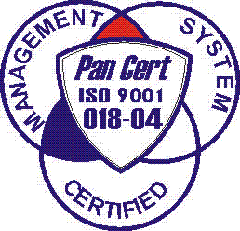
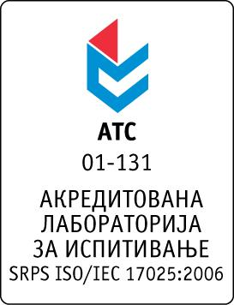

Република Србија
Аутономна Покрајина Војводина
ИНСТИТУТ ЗА ЈАВНО ЗДРАВЉЕ ВОЈВОДИНЕ
Футошка 121, 21000 Нови Сад
Централа: (021) 422-255; 4897-800
Директор: (021) 6622-784
Факс: (021) 6613-989
E-mail: izjzv@izjzv.org.rs
www.izjzv.org.rs

РЕПУБЛИКА СРБИЈА

АП ВОЈВОДИНА
ИНСТИТУТ ЗА JAВНО ЗДРАВЉЕ ВОЈВОДИНЕ
НОВИ САД
Дана: 05.03.2018. године
Број: 01-255/9
На основу члана 116. Закона о јавним набавкама (Сл. Гласник РС број 124/2012 14/2015 и 68/2015), а у складу са Прилогом 3И Закона,

ЗДРАВСТВЕНА УСТАНОВА
ИНСТИТУТ ЗА ЈАВНО ЗДРАВЉЕ ВОЈВОДИНЕ
Футошка 121, 21000 Нови Сад
Објављује

ОБАВЕШТЕЊЕ
о спроведеном поступку јавне набавке-
MN-04/2018 за набавку добара „РЕЗЕРВНИ ДЕЛОВИ ЗА АУТОМОБИЛЕ“, према називу и ознаци из општег речника набавки: 34300000 делови и прибор за возила и њихове моторе, ради закључења уговора о јавној набавци.

Јавна набавка није обликована по партијама. Процењена вредност јавне набавке износи: 750.000,00 динара без ПДВ-а.
Уговорена вредност износи | 539.300,00 динара без ПДВ-а.
Критеријум за доделу уговора | Најнижа понуђена цена
Број примљених понуда | Једна
Највиша понуђена цена | Најнижа понуђена цена
539.300,00 динара без ПДВ-а. | 539.300,00 динара без ПДВ-а.
Највиша понуђена цена код прихватљивих понуда | Најнижа понуђена цена код прихватљивих понуда
539.300,00 динара без ПДВ-а. | 539.300,00 динара без ПДВ-а.
Део или вредност уговора који ће се извршити преко подизвођача | Нема подизвођача
Датум доношења одлуке о јавној набавци мале вредности | 05.02.2018.
Датум закључења уговора | 28.02.2018.
Основни подаци о добављачу | „Славија ауто“ СТР, Ложионичка 10, 21000 Нови Сад, матични број:53728618, ПИБ:101690909
Период важења уговора | Једна година
Околности које представљају основ за измену уговора | Нема предвиђених околности

Комисија у предметном поступку
јавне набавке

